昨日回顾

作业

运算符
算术运算符
基础
符号有：+ - * / %
说明：
- 他们都是针对数字进行的运算；
- 如果它们的两边不是数字的数据，就会（自动）转换为数字；
- 其中取余运算（取模运算）%，它只针对“整数”进行运算，如果不是，会自动截取为整数。
11.3 % 3相当于 11 % 3；
11.8 % 3.8 相当于 11 % 3；
自增自减运算
- 常规：对数字进行自加1或自减1.
- 字符串：只能自增，且自增的效果就是“下一个字符”，且只能针对字母或数字进行自加
- 布尔值递增递减无效
- Null递减无效，递增结果为1
字符串自增的例子：
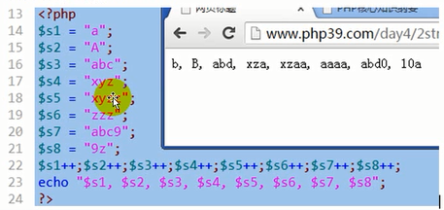

前自增和后自增的区别（自减类似）
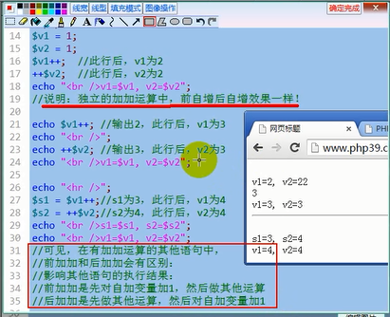
通常，我们在循环中，推荐使用前加加 ，比如：
For($i = 1; $i < 10000; ++$i){……}
演示前加加后加加进行1千万次的“效率比较”：
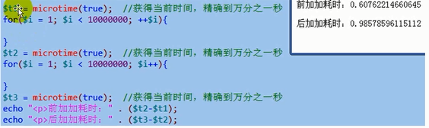

比较运算符
- 符号：> >= < <= == != === !==
- 一般比较：是针对数字进行的大小比较
- ==和===比较：前者通常叫做模糊相等的比较，后者叫做精确相等的比较（只有数据的类型和数据的值/内容，都相等，才是全等的）。必须能够找到手册的“类型比较表”：
附录》php类型比较表：
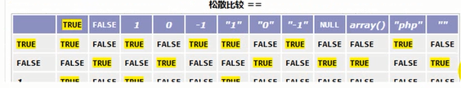
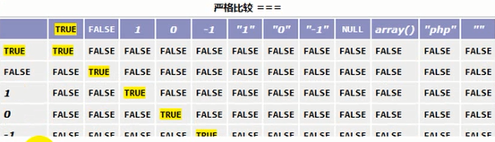
- 不要对浮点数直接进行大小比较

常见不同类型（标量类型）数据之间的比较规律
- 如果比较的数据中，有布尔值，转为布尔值比较，布尔值比较只有一个规则：
True>false
- 否则，如果有数字值，就转为数字值比较：这就是常规比较。
- 否则，如果两边都是“纯数字字符串”，转为数字比较
- 否则，按字符串比较。字符串比较的规则是：
- 对两边的字符串，从前往后一个一个取出字符并进行比较，谁“先大”，结果就是它大。
“abc”>true //false
“abc”>false //true
“0”>false //false
3 > “12” //false
3 > “12abc” //false
“3” > “12” //false
“abc” > “c” //false
“abc” > “ab123cde” //true 因为这里是“c”大于“1”
“3abc” > “12abc” //true 因为“3”大于“1”

